3A
Brevet blanc
FRANÇAIS
MAI 2024

Compréhension et compétences d’interprétation
Grammaire et compétences linguistiques

Durée de l’épreuve : 1 h 10 50 points

Dès que le sujet vous est remis, assurez-vous qu’il soit complet.
Ce sujet comporte 4 pages.

Le candidat rend sa copie et veille à conserver ce sujet en support pour l’épreuve de rédaction.

L’utilisation du dictionnaire et de la calculatrice est interdite.

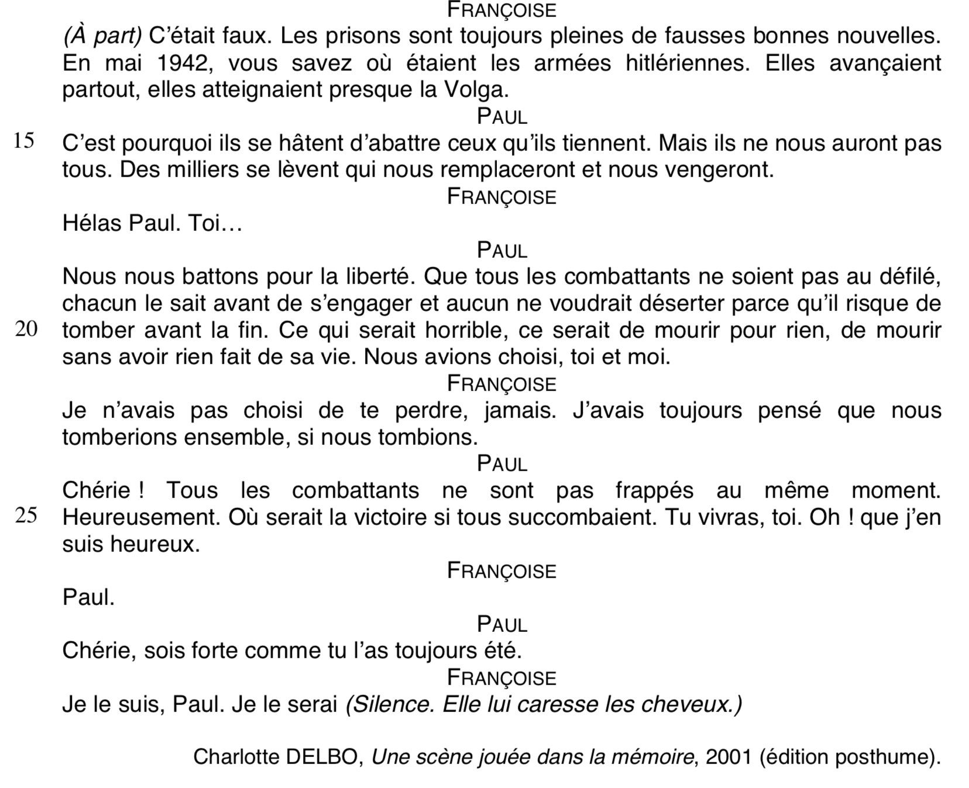
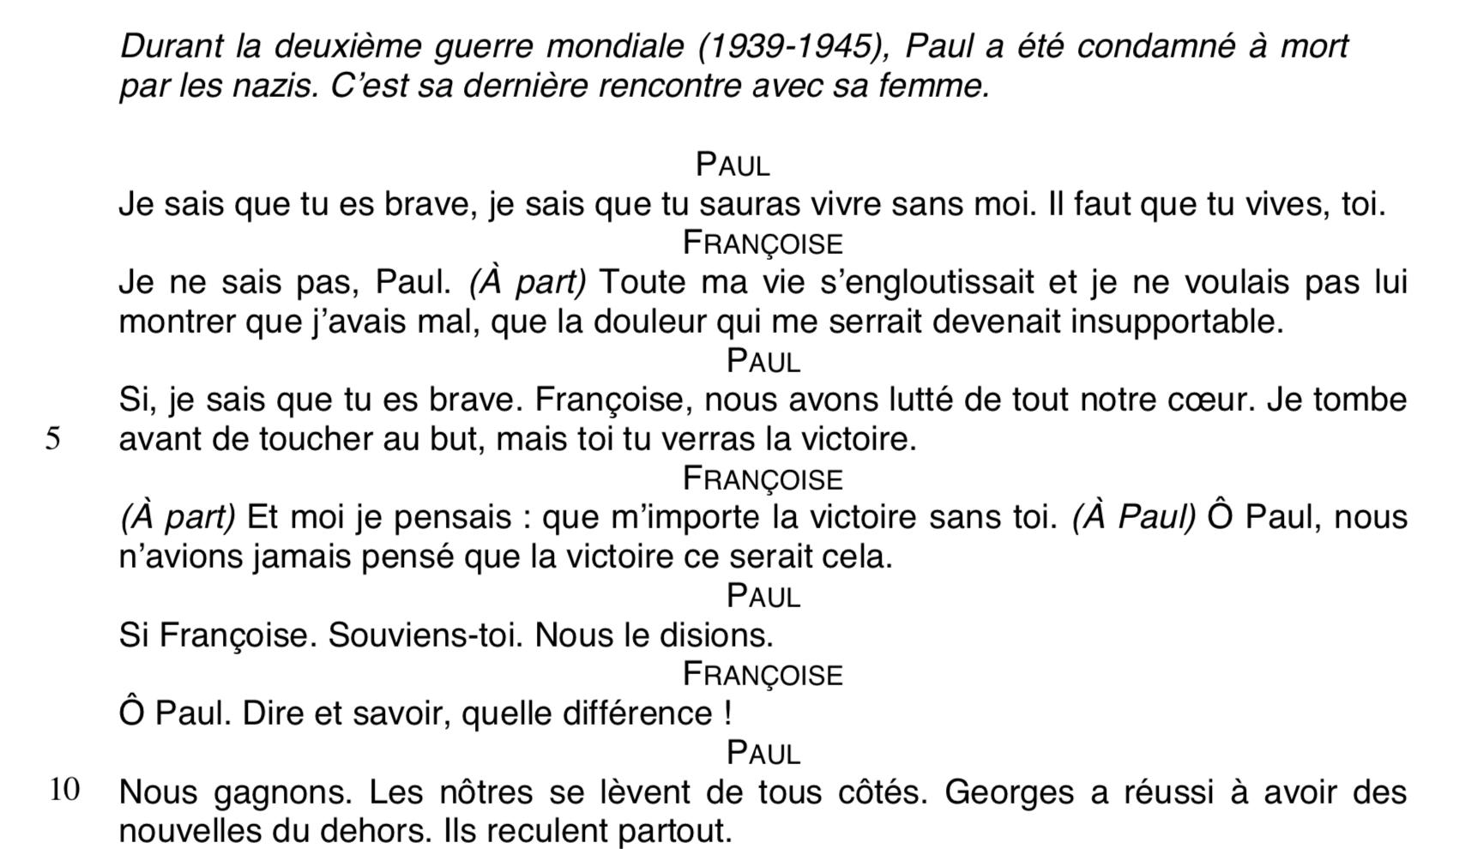
…………………………………………………………………………………………………...
Vos réponses seront lisibles, complètes et entièrement rédigées. Vous n’oublierez pas de mettre les citations entre guillemets. Vous sauterez une ligne entre chaque réponse.
I – Compréhension et compétences d’interprétation (30 points)
- A quel genre littéraire ce texte appartient-il ? Justifiez votre réponse en vous appuyant sur trois éléments présents dans le texte ou le paratexte. (4 points)
Ce texte appartient au genre littéraire du théâtre. En effet, il se compose uniquement d’un dialogue entre deux personnages, François et Paul, dont les noms sont écrits avant chacune de leurs répliques. Ces dernières sont parfois des apartés, c’est-à-dire des paroles prononcées par un personnage sans qu’un autre l’entende, comme « C’était faux » (l.12) : il s’agit là d’un procédé spécifiquement théâtral, signalé par la didascalie « à part ». De plus, des didascalies telles « Elle lui caresse les cheveux » accompagnent certaines répliques pour donner des indications concernant la mise en scène. Enfin, la pièce s’intitule Une scène jouée dans la mémoire, ce qui indique bien qu’il s’agit d’un texte théâtral, écrit pour être représenté.

- « Nous avions choisi, toi et moi » (ligne 21). De quel choix Paul parle-t-il ? Justifiez en citant l’extrait. (2 points)
Paul parle de leur engagement contre l’occupation allemande, pendant la seconde guerre mondiale, au sein de la Résistance. Françoise et lui ont fait le choix de se battre « pour la liberté » (l.18), au prix de leur propre vie : « Que tous les combattants ne soient pas au défilé, chacun le sait avant de s’engager […] » (lignes 18-19).

- Françoise assume-t-elle ce choix de la même manière que Paul ? Développez votre réponse à l’aide de deux citations. (5 points)
Françoise s’est engagée aux côtés de Paul, mais elle place la vie et l’amour au-dessus du combat. Pour elle, la victoire n’est pas un objectif inconditionnel : « que m’importe la victoire sans toi. » (l.6). Elle établit en outre une différence entre «dire» et «savoir» (l.9) : vivre dans sa chair cette situation est sans commune mesure avec l’idéal que l’on peut se forger du combat et de l’engagement. Son choix ne va pas jusqu’à l’acceptation de la mort de celui qu’elle aime : « Je n’avais pas choisi de te perdre, jamais. » (l.22).

- Comment l’opposition entre les deux personnages apparaît-elle dans leurs répliques ? Rédigez une réponse structurée en analysant les temps verbaux, les formes de phrases et les champs lexicaux. (7 points)
Paul manifeste sa détermination et sa pugnacité dans ses répliques. En effet, il s’exprime de manière très affirmative, dès le début de la première réplique : « je sais que tu es brave, je sais que tu sauras vivre sans moi ». Il emploie aussi le futur avec par exemple les verbes « sauras », « verras », ou « auront ». Enfin, le vocabulaire qu’il choisit marque son attachement au combat, et donne une tonalité épique à son discours : « brave », « lutter », « vengeront », « combattants ».
Françoise, au contraire, marque sa distance par rapport à leur engagement et son langage est empreint d’émotion. Elle utilise la forme négative : « je ne sais pas… » ; « nous n’avions jamais pensé… » ; « je n’avais pas choisi… ». De surcroît, elle emploie davantage le passé, comme on peut le voir dans les deux derniers exemples, et elle emploie le champ lexical de la souffrance : « mal », « douleur », « te perdre », « tomberions ». On peut dire que le registre de ses répliques est lyrique, avec les interjections « ô » et « hélas ».

- Quels sont les trois arguments de Paul pour convaincre Françoise que leur combat en vaut la peine ? Développez une réponse structurée nourrie de citations tirées du texte. (6 points)
L’argumentation de Paul repose d’abord et avant tout sur l’assurance d’une victoire que Françoise pourra vivre, elle : « […] mais toi, tu verras la victoire. » (l.5). C’est la justification essentielle du combat, dont Paul essaie de donner des preuves aux lignes 10 et 11, puis 15 et 16. Il évoque aussi l’effet contagieux de leur engagement, qui invite « des milliers » (l.16) d’autres résistants à les rejoindre et à les venger. Enfin, il donne le motif du combat, qui est celui de la « liberté » (l.18), valeur suprême qui justifie leur engagement.

- Selon vous, à qui s’adresse Françoise dans les apartés ? Deux éléments de réponse, s’appuyant sur des citations, sont attendus. (4 points)
Françoise s’adresse de manière générale au public, avec lequel elle partage ses souvenirs de deux manières : un monologue qu’elle livre en aparté et un dialogue avec Paul qui rend présente aux spectateurs la scène de séparation. Certains apartés sont explicitement adressés au public : « En mai 1942, vous savez… » (l.13), d’autres moins, et on peut aussi comprendre que Françoise se parle comme à elle-même : « Et moi je pensais : que m’importe la victoire sans toi. » (l. 6).

- Une scène jouée dans la mémoire : comment comprenez-vous ce titre, à la lumière de votre réponse précédente ? (2 points)
La scène est jouée dans la mémoire de Françoise : elle se remémore ses adieux à son époux. C’est cette situation qui permet de bien saisir le sens des apartés, au passé, prononcés par Françoise seule, après la mort de Paul. Ainsi évoque-t-elle sa douleur dans le premier aparté, ses pensées qui la détachent de l’ardeur militante de son époux, mais aussi des informations facilitées par le passage du temps : « En mai 1942, vous savez où étaient les armées hitlériennes. Elles avançaient partout […] » (l. 13-14). On peut donc observer deux niveaux de jeu scénique : Françoise raconte, après la guerre, son ultime rencontre avec son mari ; elle revit cette scène sous les yeux du spectateur.

II – Grammaire et compétences linguistiques (20 points)

- « C’est pourquoi ils se hâtent d’abattre ceux qu’ils tiennent. Mais ils ne nous auront pas tous. Des milliers se lèvent qui nous remplaceront et nous vengeront. » (lignes 15-16)
Réécrivez ce passage en remplaçant « ils » par « vous » et le présent par l’imparfait. Procédez à toutes les modifications nécessaires en veillant à la concordance des temps. (10 points)
C’est pourquoi vous vous hâtiez d’abattre ceux que vous teniez. Mais vous ne nous auriez pas tous. Des milliers se levaient qui nous remplaceraient et nous vengeraient.

- « La douleur qui me serrait devenait insupportable. » (ligne 3)
- Relevez l’expansion du nom « douleur ». (1 point)
L’expansion du nom « douleur » est « qui me serrait ».
- Donnez la nature et la fonction précise de cette expansion. (1 point)
Cette expansion est une proposition subordonnée relative qui occupe la fonction d’épithète du nom « douleur ».

- « Je n’avais pas choisi de te perdre, jamais. » (ligne 22)
- Relevez le verbe conjugué dans cette phrase et donnez son infinitif. (1 point)
Le verbe conjugué dans cette phrase est « avais choisi » et son infinitif est « choisir ».
- Précisez à quel temps et quel mode ce verbe est conjugué. (1 point)
Ce verbe est conjugué au plus-que-parfait de l’indicatif.
- Justifiez l’emploi de ce temps. (1 point)
Le plus-que-parfait marque ici l’antériorité du choix par rapport à la scène d’adieu, en mettant l’accent sur le sentiment de regret de Françoise, qui a choisi la résistance mais ne parvient pas en accepter la conséquence : perdre celui qu’elle aime.

- « Où serait la victoire si tous succombaient. » (ligne 25)
- Relevez les propositions qui composent cette phrase. (1 point)
Les propositions qui composent cette phrase sont « où serait la victoire » et « si tous succombaient ».
- Donnez la nature et la fonction précise de la proposition subordonnée en justifiant vos réponses. (4 points)
La proposition « si tous succombaient » est une proposition subordonnée conjonctive puisqu’elle commence par la conjonction de subordination « si » ; elle occupe la fonction de complément circonstanciel d’hypothèse : en effet, on peut déplacer ou supprimer ce CC, et la conjonction « si » indique ici la formulation d’une hypothèse, ce que confirme l’emploi du conditionnel dans la proposition principale.

3A
Brevet blanc
FRANÇAIS
MAI 2024
Dictée

Durée de l’épreuve : 20 minutes 10 points

L’usage du dictionnaire est interdit.

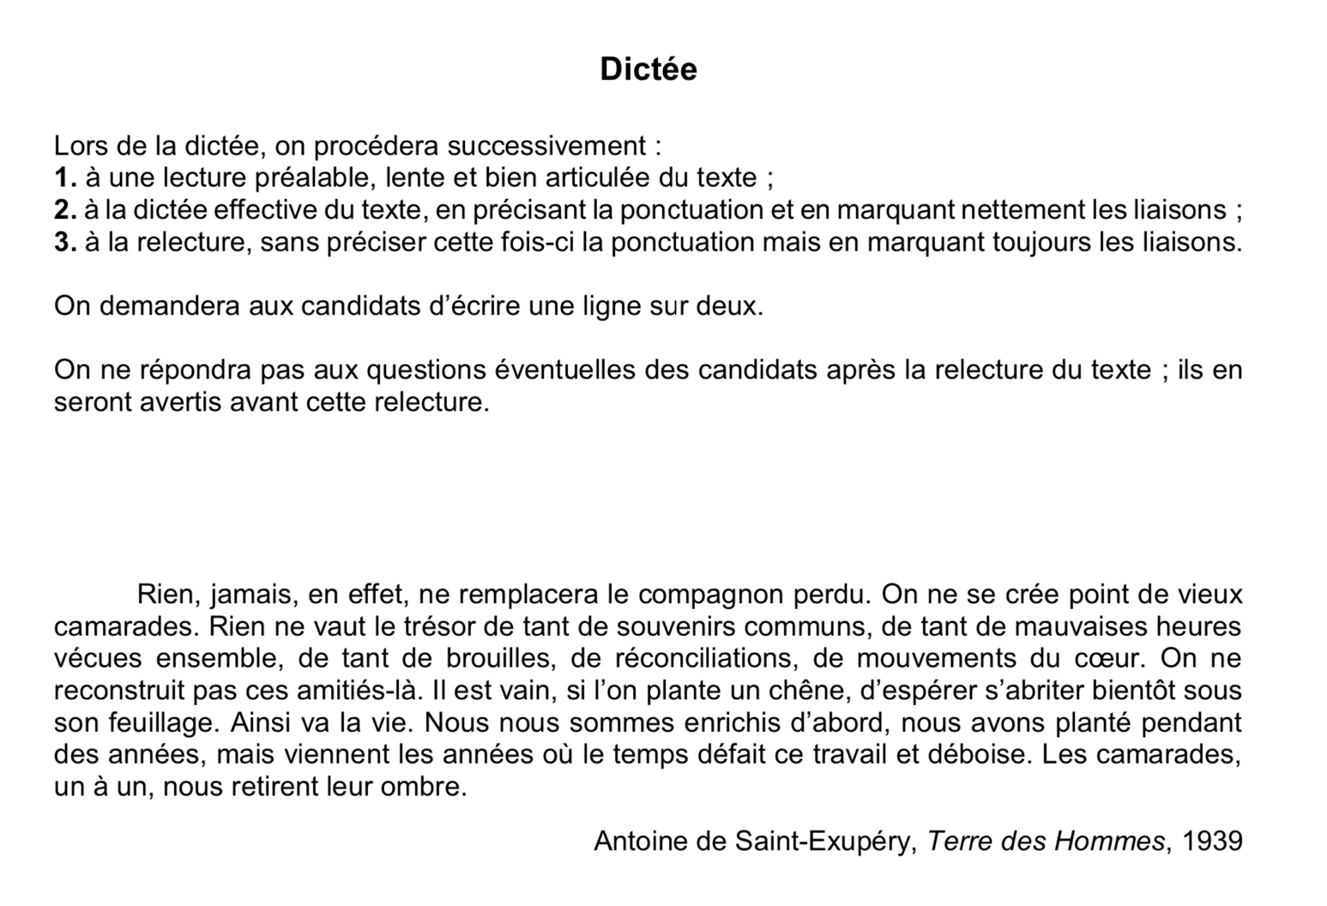
3A
Brevet blanc
FRANÇAIS
MAI 2024
Dictée aménagée

Durée de l’épreuve : 20 minutes 10 points

L’usage du dictionnaire est interdit.

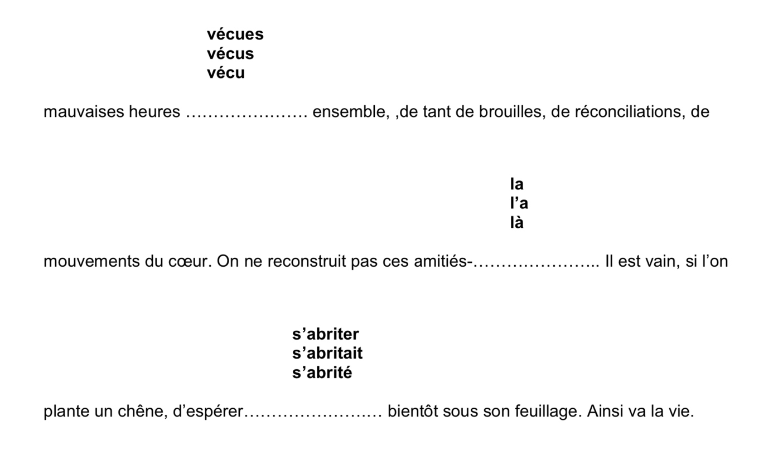
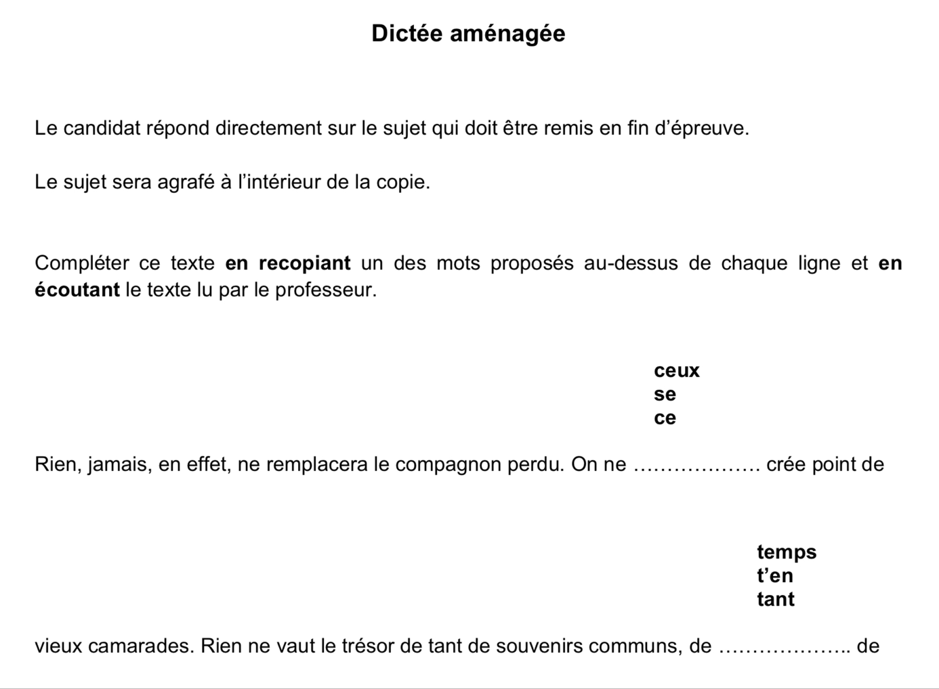
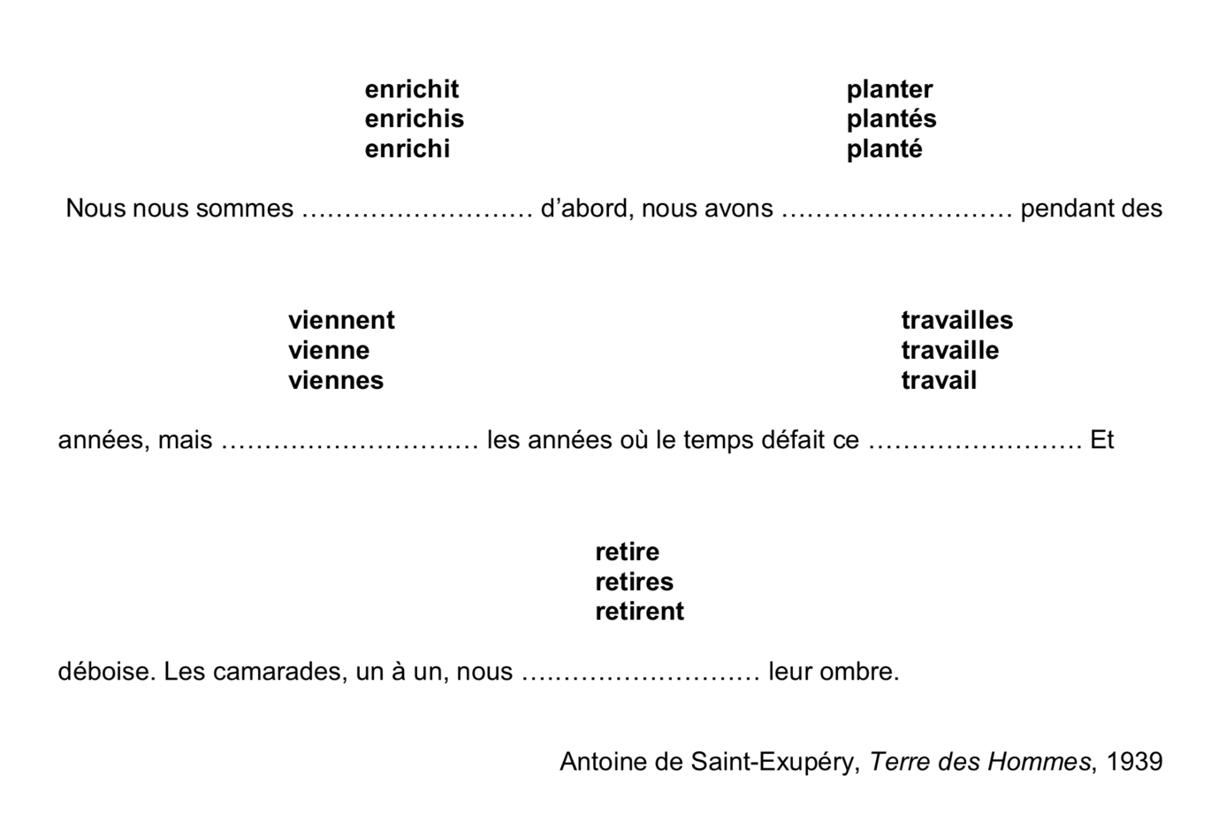
3A
Brevet blanc
FRANÇAIS
MAI 2024
Rédaction

Durée de l’épreuve : 1 heure 30 40 points

L’usage du dictionnaire est autorisé.
L’utilisation du sujet de la première partie de l’épreuve est autorisée.

Vous traiterez au choix l’un des deux sujets suivants.

Sujet d’imagination

Vous êtes le metteur en scène de la pièce de théâtre Une scène jouée dans la mémoire de Charlotte Delbo, et vous écrivez une lettre à la comédienne qui joue Françoise, afin de lui faire part de vos choix de mise en scène (décor, éclairage, sons, costumes…) et de lui donner des conseils de jeu théâtral pour interpréter la scène du texte.
Vous veillerez à utiliser un langage précis propre au théâtre.

Conseils pour progresser
Bien comprendre en quoi consiste le travail du metteur en scène :
- Il doit donner sa vision et son interprétation personnelle du texte à représenter : il peut vouloir mettre en exergue un thème (la question du choix), une émotion (la révolte, le désespoir…), ou une particularité de l’œuvre, par exemple ici le fait qu’il s’agisse d’une « scène jouée dans la mémoire » => comment mettre en scène une représentation mentale, dans laquelle on trouve nécessairement deux Françoise, celle du présent et celle du passé ? On peut choisir par exemple d’avoir une voix off pour les apartés, ou bien deux comédiennes, un jeu de couleurs (bleu pour Françoise qui commente son passé, rouge pour le dialogue des époux).
- Il doit effectuer des choix de mise en scène avec des objectifs précis :
- symboliser le deuil par un costume noir pour Françoise
- montrer l’inéluctabilité de l’exécution par une grille de prison ou un figurant qui prépare les fusils de l’autre côté de cette grille
- figurer les différentes attitudes possibles face à la mort avec l’installation de trois cellules : un prisonnier figurant combatif, Paul au milieu, un prisonnier figurant désespéré
- créer une atmosphère angoissante avec le grésillement des ampoules
- Il doit diriger les comédiens :
- Travail sur la posture : Paul debout pour montrer sa pugnacité, Françoise assise sur le sol pour exprimer son abattement…
- Travail sur la gestuelle et les déplacements
- Travail sur les expressions du visage et le regard : Françoise regarde Paul et ne le lâche pas du regard car c’est la dernière fois qu’elle le voit
- Travail sur l’intonation

Sujet de réflexion

D’après vous, l’expression artistique (littérature, théâtre, cinéma, musique, peinture, etc.) apporte-t-elle quelque chose à l’évocation des événements du passé ?
A l’aide d’exemples tirés d’œuvres étudiées en classe et de votre culture personnelle, vous présenterez votre réflexion dans un développement argumenté et organisé.

Conseil pour progresser
Bien réfléchir aux termes du sujet :
- Qu’est-ce que l’expression artistique ? Quelle est la spécificité d’une œuvre d’art par rapport à un ouvrage d’Histoire ?
- Quel est « l’apport », c’est-à-dire la valeur ajoutée de l’art ?
- Qu’est-ce qu’un événement ?

Voici une possibilité de plan à suivre pour répondre à cette question :
- Apport esthétique
- Plaisir formel (Pablo Picasso – Guernica)
- Apport émotionnel
- Favorise l’empathie et donc la compréhension des événements (autobiographie, par exemple La Nuit de Elie Wiesel ; ou texte de la première partie, avec une scène d’adieux émouvante)
- Apport intellectuel
- Transcende les époques pour toucher à l’universel (pièce de théâtre Ceux qui avaient choisi qui permet de réfléchir sur la notion de responsabilité individuelle et collective face à l’histoire)

